УДК 621.311

КОНЦЕПЦИЯ ВОЛНОВОГО ВЕНТИЛЬНОГО ДВИГАТЕЛЯ

Милых П. С, студент; Болюх В.Ф., проф., д.т.н.
(НТУ "Харьковский политехнический институт", г. Харьков, Украина)

Для создания больших вращающих моментов при малой скорости вращения наиболее перспективным представляется волновой электродвигатель с электронным управлением. Этот двигатель аналогичен по принципу действия двигателю с катящимся недеформируемым ротором, но в нем ротором содержит изгибаемый ферромагнитный элемент. Вследствие этого в волновом электродвигателе формируется большая площадь контакта ротора с внутренней поверхностью статора, по которой он перемещается, что открывает широкие возможности по увеличению сил сцепления и трения на взаимодействующих участка, в результате приводящих у повышению вращающегося момента.
Особенностью вентильного двигателя является необходимость формирования вращающегося магнитного поля с регулируемой скоростью с помощью управления обмотками статора, что сдерживает их практическую реализацию.
Известен способ управления волновым электродвигателем, состоящий в подаче электропитания через контакты на внешнюю и внутреннюю группы электромагнитов статора, обеспечивающих деформацию расположенного между ними гибкого магниточувствительного элемента, при этом токи одной пары внешней группы электромагнитов смещены вдоль поверхности статора на 90° относительно пары внутренней группы электромагнитов [1]. Электромагниты, притягивая магниточувствительный элемент, перемещают исходную область деформации, обеспечивая вращение водила с роликами, размещенными внутри магниточувствительного элемента.
Однако недостатком известного способа управления волновым электродвигателем являются невысокие тяговые характеристики и конструктивная сложность электродвигателя, необходимая для реализации данного способа.
Волновые электродвигатели начали интенсивно развиваться с появлением силовых электронных ключей [2].
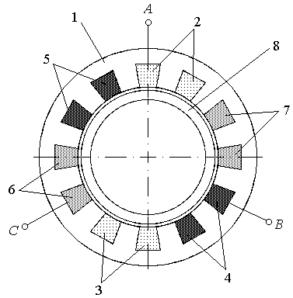
Рисунок 1 – Принципиальное устройство ВВД с недеформированным магниточувствительным элементом ротора
Рассмотрим концепцию волнового вентильного двигателя (ВВД), характеризующегося улучшенными тяговыми характеристиками. Электродвигатель содержит размещенные в пазах ферромагнитного сердечника статора 1 три фазы А, В и С обмотки статора (рис.1). Каждая из фаз содержит две последовательно включенных обмотки электромагнитов: фаза А – обмотки 2 и 3, фаза В – обмотки 4 и 5, фаза С – обмотки 6 и 7. Внутри сердечника статора установлен подвижный гибкий магниточувствительный элемент 8 ротора, выполненный из ферромагнитного материала, например из шарнирно соединенных между собой дугообразных стальных сегментов.
Фазы статорной обмотки ВВД A-X, B-Y, C-Z, образованные двумя последовательно соединенными обмотками электромагнитов, соединены в звезду и присоединены к выводам 9, 10 и 11 управляемого коммутатора 12, обеспечивающего токовые импульсы из двух прямоугольников различной полярности, питаемого от источника постоянного напряжения U (рис.2).
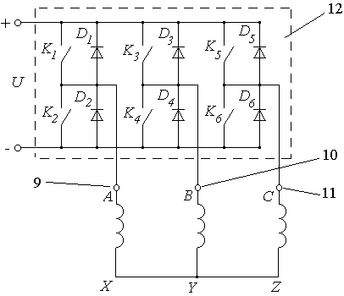
Рисунок 2 – Электрическая схема ВВД с управляемым коммутатором

Пара последовательно соединенных электромагнитов каждой фазы, а именно, 2 и 3, 4 и 5, 6 и 7 установлена диаметрально противоположно.
Коммутатор 12 включает совокупность электронных ключей K₁…K₆ и обратных диодов D₁…D₆, формирующих прямоугольные токовые импульсы в фазах волнового электродвигателя. В качестве ключей могут использоваться современные транзисторы или тиристоры.
Механический силовой элемент ротора состоит из выполненных на внешней поверхности диска 13 ряда пазов 14 и закрепленных к внутренней поверхности гибкого магниточувствительного элемента 8 упоров 15, которые установлены напротив соответствующих пазов 14. Диски 13 могут быть расположены, например, на торцах электродвигателя и жестко соединены с валом 16.
Способ управления ВВД состоит в возбуждении волны магнитного поля, перемещающейся вдоль поверхности статора при последовательном переключении фаз обмоток статора и воздействующей на гибкий магниточувствительный элемент 8 ротора, обеспечивая передачу усилия посредством механического силового элемента на выходной вал 16. При работе управляемого коммутатора 12 в фазах А, В и С обмотки статора ВВД формируются токовые импульсы прямоугольной формы (рис.3).
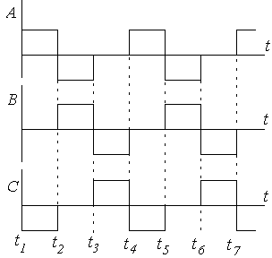
Рисунок 3 – Токовые импульсы, образованные электрической схемой, представленной на рис.2
При наличии токового импульса в обмотках электромагнитов между ними и магниточувствительным элементом 8 возникает сила притяжения, вызывающая изгибание элемента 8. За счет притяжения частей элемента 8 к запитанных током обмоткам электромагнитов происходит отдаление частей элемента 8, обращенных к незапитанных током обмоткам электромагнитов, с образованием зазора 17.
Так, например, в интервале времени t₁ – t₂ (рис.4) магниточувствительный элемент 8 притянут к частям сердечника статора 1, в которых расположены обмотки электромагнитов 2, 3 и 6,7, а между частями сердечника, в которых расположены обмотки электромагнитов 4, 5, и элементом 8 возникает зазор 17. Расчет магнитного поля выполнен в программе FEMM. Притянутые к поверхности сердечника статора 1 части элемента 8 взаимодействуют без проскальзывания. В последующий интервал времени t₂ – t₃ включаются обмотки электромагнитов 4 и 5 фазы В и отключаются обмотки электромагнитов 6 и 7 фазы С и т.д.
На рис.5 стрелками показаны силы, возникающие в момент включения фазы С (и отключении фазы В) при питании током фазы А. В этот момент сила между участками магниточувствительного элемента 8 и статора 1 с обмотками электромагнитов 2 и 3 значительна из-за отсутствия зазора между ними. Эта сила условно показана стрелкой в точке а. Сила Р между участками магниточувствительного элемента 8 и статора 1 с обмотками электромагнитов 6 и 7 имеет меньшее значение из-за наличия зазора 17 между ними. Эта сила условно показана стрелкой в точке b. Сила Р возрастает и деформирует гибкий элемент 8, вызывая тангенциальную силу Т в точке с, расположенной напротив отключенных от тока обмоток электромагнитов 4 и 5.
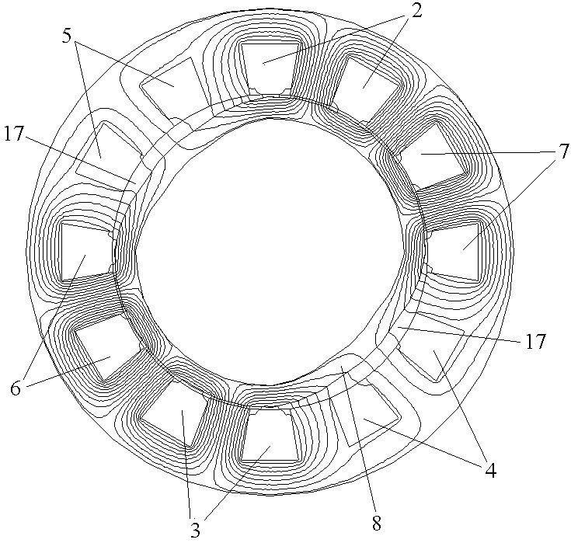
Рисунок 4 – Распределение силовых линий магнитного поля и форма выгнутого магниточувствительного элемента ротора при наличии токовых импульсов в обмотках электромагнитов фаз С и А

Под действием силы Т происходит тангенциальное перемещение части магниточувствительного элемента. За счет зацепления упоров 15, закрепленных к внутренней поверхности гибкого магниточувствительного элемента 8, с пазами 14, выполненными на внешней поверхности диска 13, происходит передача силового момента на вал 16 электродвигателя. Поскольку осуществляется постоянное переключение обмоток электромагнитов статора волнового электродвигателя, то обеспечивается перемещение в пространстве сил Р и Т, что обуславливает вращение вала 16 электродвигателя со значительным механическим моментом.
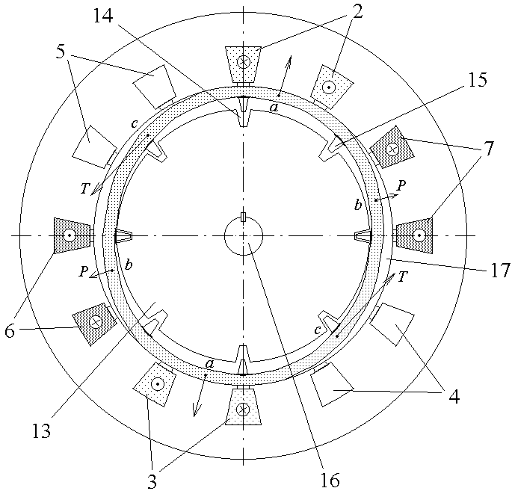
Рисунок 5 – Схематическое изображение ВВД в поперечном сечении
Так как возникающее под действием поперечной силы P «провисание» в поперечном направлении мало из-за малого зазора между внутренней поверхностью сердечника статора 1 и магниточувствительным элементом 8, то угол «наклона» мал, а значит, продольная сила тяги T значительна.
Достоинством предлагаемого способа управления ВВД является то, что он применим как к малым, так и к большим диаметрам ротора, причем, при увеличении диаметра происходит увеличение электромагнитного момента.

Перечень ссылок
1.А.с. СССР № 1387129, МКИ H02K 41/06. Волновой электродвигатель. – Заявка № 3888766/24-07. - Опубл. 23.04.85 г., Бюл. № 13.
2.Пат. України 75744, H02K 41/00. Хвильовий електродвигун. – з. 20040503987. - Заявл. 25.05.2004. – Надрук. 15.05.2006 р. Бюл. № 5.

